**现代操作系统应用开发实验报告**

**学号：** 14331006 **班级 ：** 教务二班

**姓名：** 毕心然 **实验名称：** HW8

1. **参考资料**

**<http://www.voidcn.com/blog/chenxu6/article/p-4942969.html>**

1. **实验步骤**

1、安装python2.7并配置环境变量

2、安装cocos2d-x

3、打开样例的时候发现之前装vs的时候少装了一些包，于是将缺失的包补上

4、编译运行测试项目（真的好慢Orz）

5、新建helloworld文件并按照作业要求进行改动

1. **实验结果截图**

**1、编译运行测试样例**

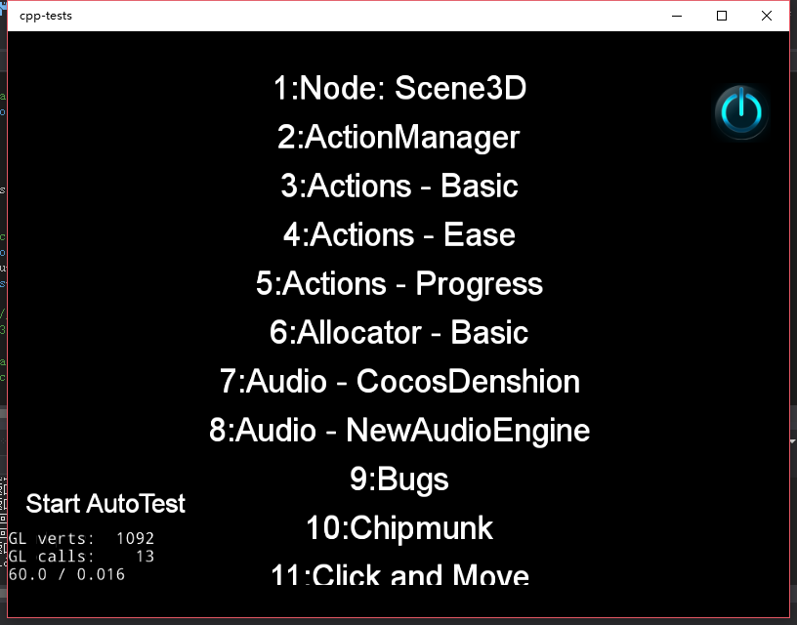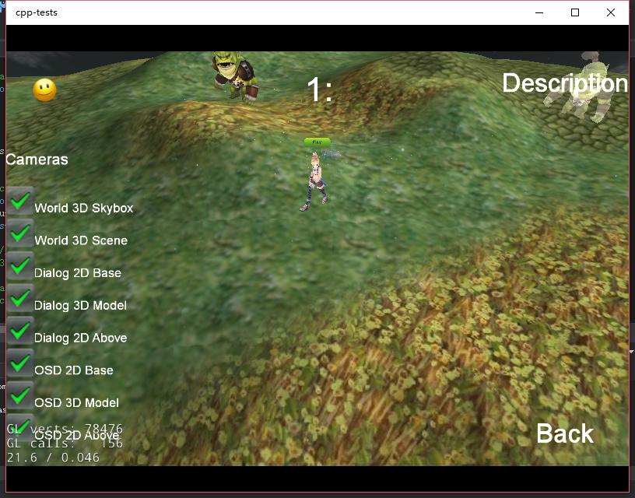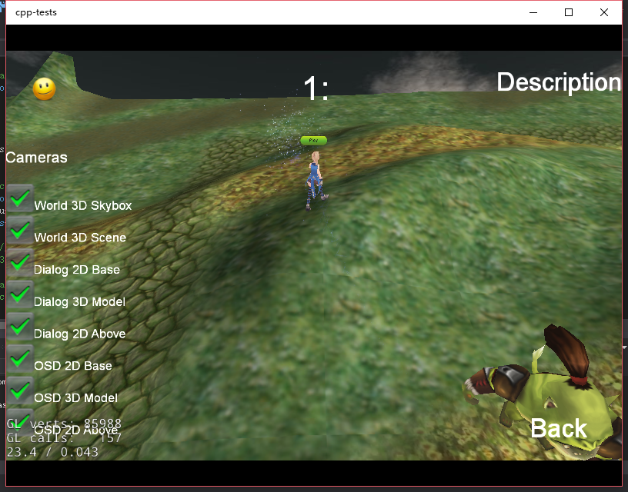

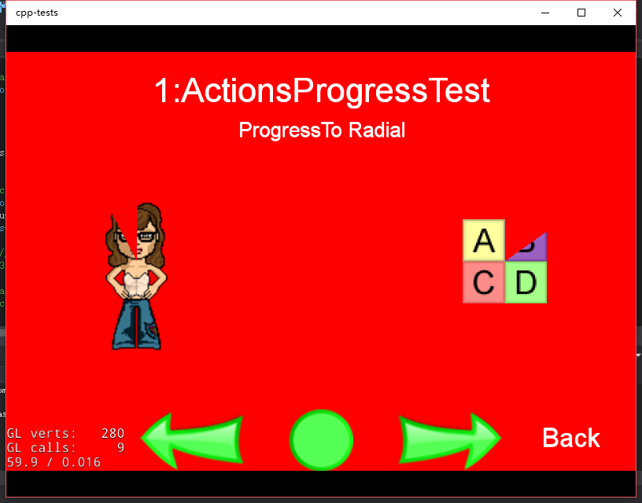

2、将helloworld中字符替换为学号+姓名并改变字体之后效果

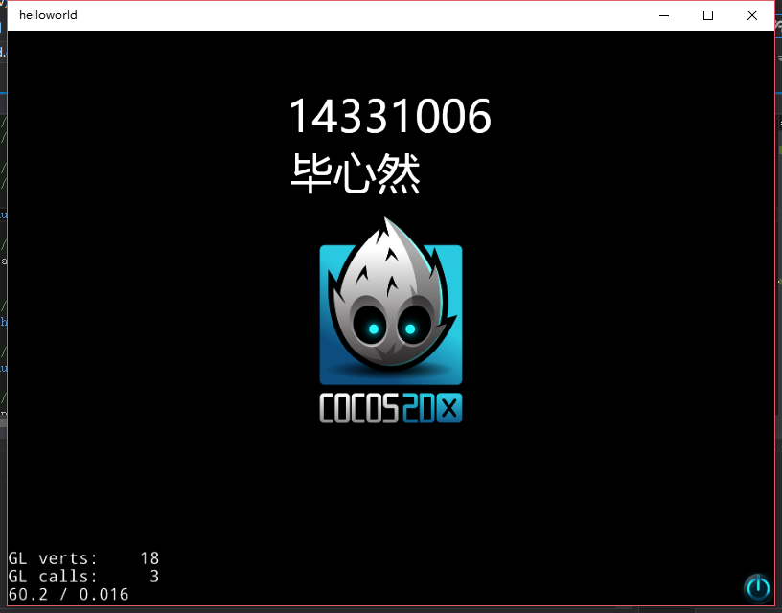

3、更改背景图片及文字效果之后，并在屏幕正中添加cancel按钮，触发事件为关闭

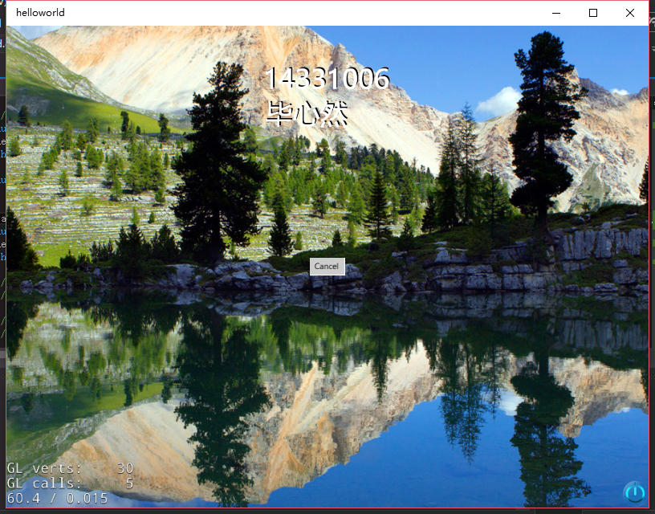

**4、**添加menuitem部分代码（即cancel按钮）

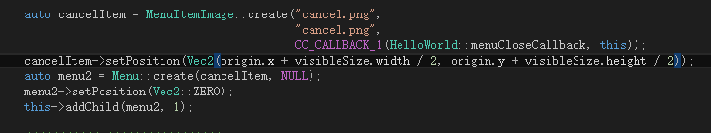

**5、**改变显示学号+姓名的部分代码

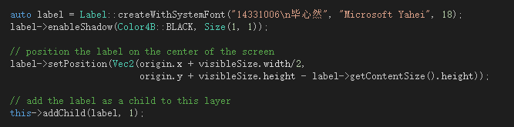

1. **验过程遇到的问题**

运行测试样例的时候发现之前安装vs的时候少没有安装C++的包，于是重新安装...后面在显示姓名的时候发现中文无法显示，甚至因为有中文导致全部无法显示。加入一行 #pragma execution_character_set("utf-8") 后中文字符变为格子仍无法显示，发现群里TA说更改字体即可于是修改了字体，解决了问题。

1. **思考与总结**

又是一个新的方法吧...即使之前学习过C++仍觉得能被如此利用真的不可思议。